授权委托书
本人 肖文轩（姓名）系 盘锦恒昌实业有限公司 （供应商名称）的法定代表人（单位负责人），现委托 刘莹 （姓名）为我方代理人。代理人根据授权，以我方名义签署、澄清确认、递交、撤回、修改 A57-01询比价-WⅡ-202508Y焊接材料 釆购项目响应文件、签订合同和处理有关事宜, 其法律后果由我方承担。
委托期限：自本委托书签署之日起至响应文件有效期满。
代理人无转委托权。
附：法定代表人（单位负责人）身份证复印件及委托代理人身份证复印件。
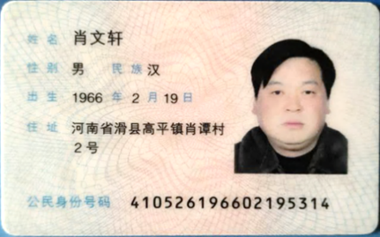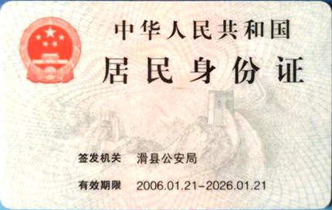
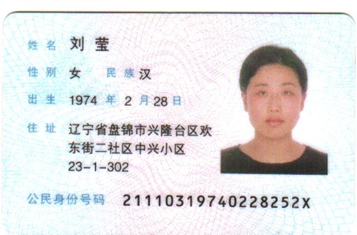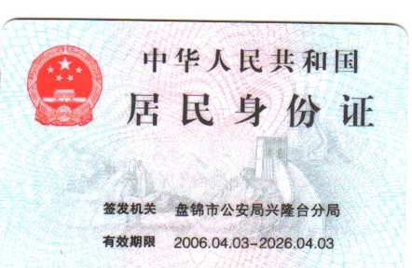

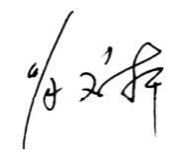
供应商： 盘锦恒昌实业有限公司（盖单位章）
法定代表人（单位负责人）： （签字）
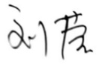
身份证号码： 410526196602195314
委托代理人： （签字）
身份证号码： 21110319740228252X

2025 年 10 月 14日

